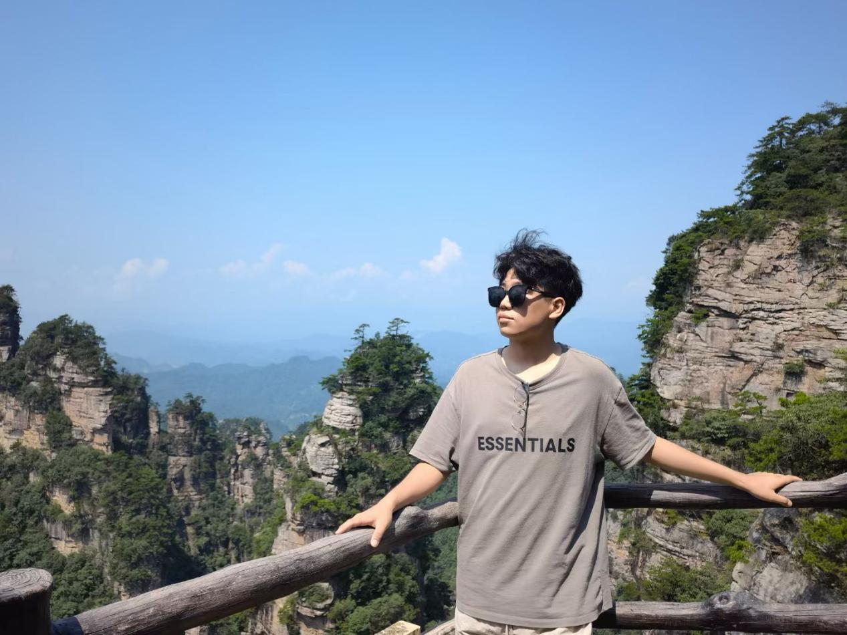

李文浩，2023年本科毕业于北京航空航天大学。曾在商汤科技与智元机器人担任大模型算法研究员。2025年至今在悉尼大学徐畅教授课题组攻读计算机博士学位，研究方向包括具身智能、多模态大模型和扩散生成模型。
截至目前，在国际顶级会议发表或投稿论文11篇，其中包括2篇已发表的CCF A / Core A*级别一作 Oral 论文，共6篇第一作者论文。同时指导3名学生完成4篇学术论文。

1. 面向“脏知识库”的 RAG 鲁棒性增强+评测基准（冲突/过期/重复）
背景与内容：设计一些training-free的方法来提高RAG算法在冲突/过期/重复的脏知识库下的能力，并且构造“冲突证据/过期页面/重复段落”干扰评测集，提出新指标（如冲突敏感度、证据稀释度)。
参考：RARE（retrieval-aware robustness eval）；RAGAS ；RAG Triad（context relevance/groundedness/answer relevance
2. LLM-as-a-Judge 的“位置偏置”与修复：提出更稳的评测协议
背景与内容：系统研究 judge 的 position bias、给出新 prompt 模板/对称化打分或新统计检验，并在多个任务上验证。
参考：LLM-as-a-Judge survey ；Position bias 系统研究 ；Judge bias 研究
3. LLM的置信度与“弃答”：做一个低成本的 abstention 策略并量化效用
背景与内容：设计一套training-free的带有弃答能力的pipeline，并设计benchmark，把“答对/答错/弃答”作为三分类收益问题。
参考：LLM UQ 综述与观点 ；UQ benchmark（NeurIPS 2024）；UQ benchmark（scientific QA）
4. VLA的不确定性评估+ 自动“失败原因”生成
用training-free的方法，探测VLA执行过程中的不确定性，并进而检测可能的失败。遇到失败后，再设计一个training-free的pipeline，把失败分成可操作的类别，并输出可读的原因解释；设计一套人工一致性评估。

